移动app交互设计分析--知乎

我以“知乎“这个App为例，来分析评价其在交互设计的过程中用到了移动界面设计的哪些知识点。

1. 界面布局：知乎采用了层级式的结构布局，主页面上包含最常用的几个功能模块（例如热榜，关注,推荐等等），这样能够让用户在第一时间就能找到他们需要的信息或者功能，这也符合移动界面设计中"保持主界面简洁",”易于检索”的原则。

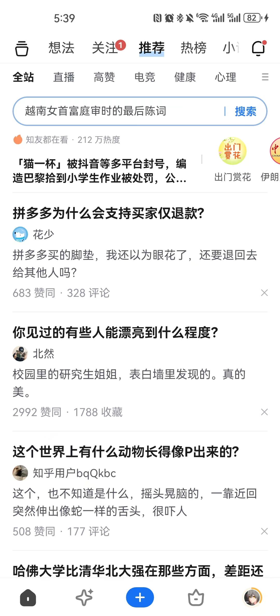

1. 色彩和对比：知乎App使用的是蓝白色为主的颜色设计，这种配色不仅简洁大方，也易于用户视觉接受。并且，在一些重要的信息或者功能上，如用户的头像，问题链接等，它会使用对比色来进行突出，这样可以引导用户更好地理解和使用。同时他也在全部的页面设计上保持了界面一致,这也符合了界面设计的要求.如下图:

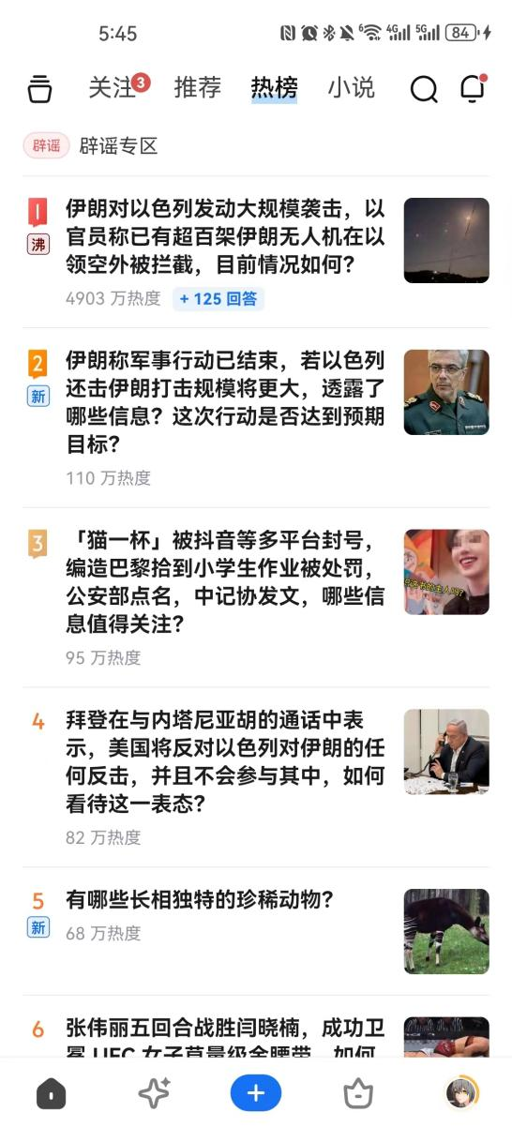

1. 图标和按钮设计：知乎的图标和按钮设计也非常符合移动界面设计的原则，他们都是简单，明了，容易理解的。对于一些常用的功能，如搜索，发布等，知乎都设计了相应的图标，这样能让用户根据图标就能快速找到相应的功能。完美符合了”最大避免用户出错”,”简单直观”的原则,如下图:

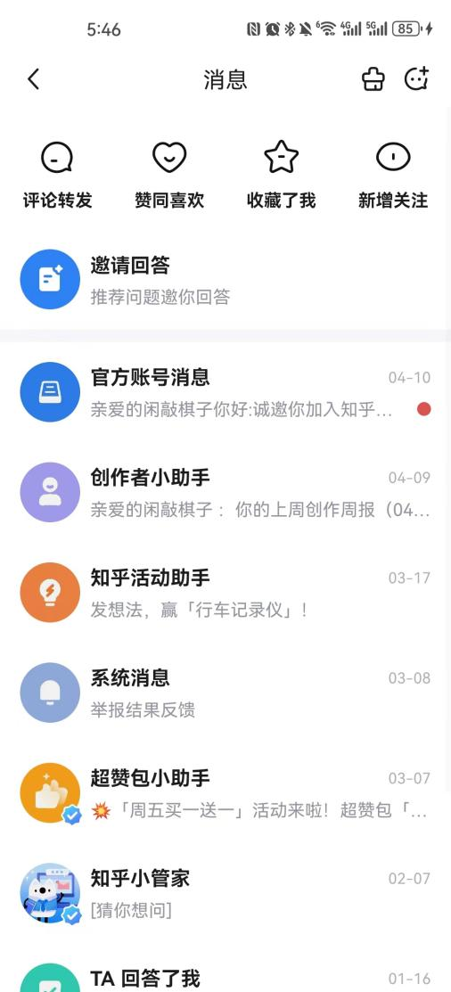

4. 导航设计：知乎的导航设计也非常有效，无论用户在哪个页面，一般都能通过轻松地滑动和点击就可以快速到达任何一个功能页面。这符合了移动界面设计中"易用性"和"效率"的原则。如下图:

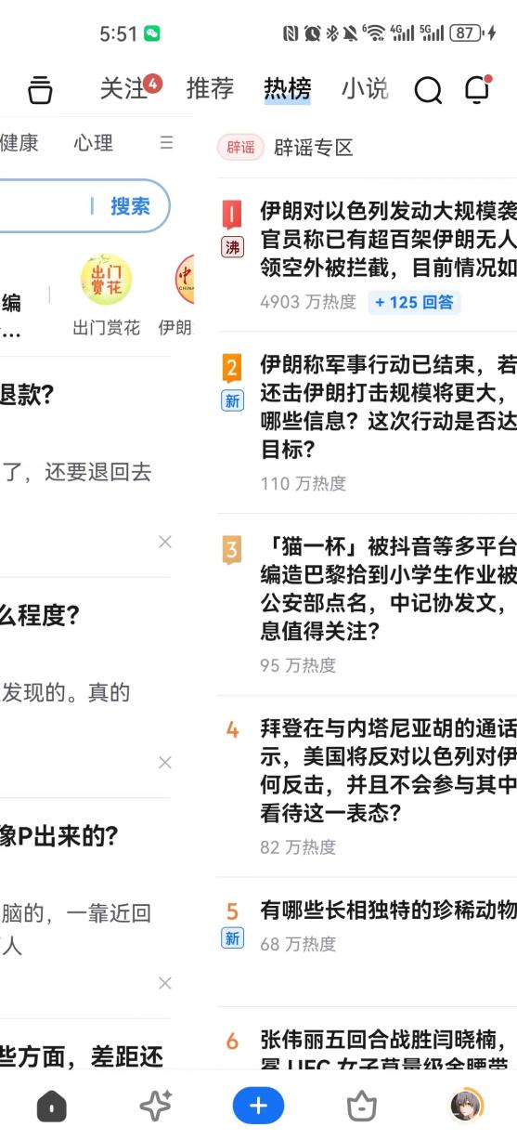

5. 交互反馈：在知乎的使用过程中，无论是点击按钮，还是提交信息，App都会给出相应的反馈，如弹出提示框等，这样可以让用户了解到他们的操作是否成功，这是移动界面设计中非常重要的一环。如下图所示:

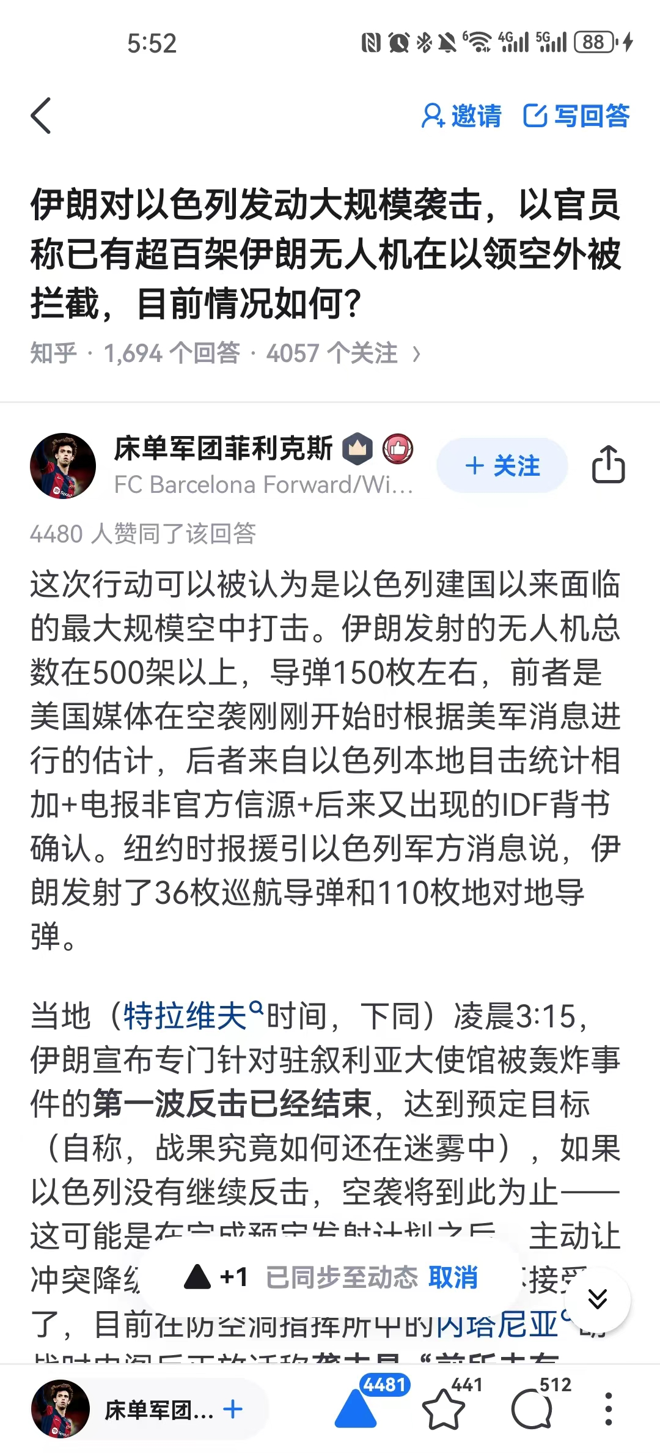

总的来说，知乎在移动界面设计上做得非常好。他们充分利用了移动界面设计的各种原则和知识点，使得用户在使用时感到既方便，又舒适。